LUNEDI'
Pettorali – 1 Distensione su panca orizzontale con manubri
3 serie da 15 ripetizioni:
Posizione: distendersi sulla panca come da figura tenendo le gambe flesse per non inarcare la schiena e mantenendo le braccia tese verso l'alto e parallele.
Esecuzione: inspirando, flettere lentamente le braccia come da figura cercando di portare i manubri all'altezza delle spalle.
Espirando, tornare in posizione iniziale distendendo le braccia verso l'alto.
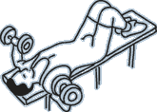
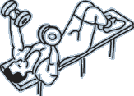

Pettorali – 2 Apertura con manubri su panca orizzontale
3 serie da 15 ripetizioni:
Posizione: distendersi sulla panca come da figura tenendo le gambe flesse per non inarcare la schiena e mantenendo le braccia tese verso l'alto, leggermente flesse e parallele.
Esecuzione: inspirando, aprire lentamente le braccia non troppo tese, cercando di raggiungere la massima ampiezza.
Espirando, tornare in posizione iniziale.
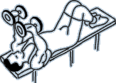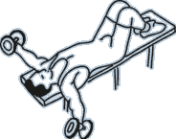

Bicipiti - 1 Curls alternate con manubri in posizione eretta
3 serie da 20 ripetizioni.
Posizione: mantenere la posizione eretta, impugnare i manubri e distendere le braccia con le palme delle mani rivolte verso l'interno.
Esecuzione: ruotare il braccio sinistro con il palmo rivolto verso l'interno e portando il manubrio all'altezza delle spalle. Ridistendere lentamente ma non completamente in modo da mantenere sempre la contrazione del muscolo. Ripetere con l'altro braccio.
Evitare di inarcare la schiena per accompagnare il movimento: deve lavorare solo il bicipite e non la schiena!
Respirazione: espirare durante la flessione e inspirare durante la distensione.

Bicipiti – 2 Curls alternate con manubri in posizione seduta
3 serie da 20 ripetizioni:
Esecuzione: mantenere una posizione seduta avendo cura di appoggiare bene la schiena, impugnare i manubri distendendo completamente le braccia con le palme delle mani rivolte verso l'interno.
Esecuzione: ruotare il braccio sinistro con il palmo rivolto verso l'interno e portando il manubrio all'altezza delle spalle e ridistendere lentamente ma non completamente in modo da mantenere sempre la contrazione del muscolo. Ripetere con l'altro braccio.
Respirazione: espirare durante la flessione e inspirare durante la distensione.
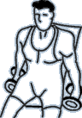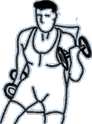
MERCOLEDI'

Tricipiti - 1 Tricipiti disteso con manubri
3 serie da 15 ripetizioni per braccio:
Posizione: distesi sulla panca impugnare il manubrio col palmo rivolto verso i piedi tenendo il braccio teso verso l'alto.
Esecuzione: flettere lentamente l'avambraccio come da figura verso la spalla opposta e ritornare in posizione di partenza. Non spostare il gomito dalla sua posizione di partenza.
Respirazione: inspirare durante la flessione ed espirare durante la distensione.
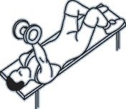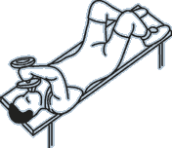
Tricipiti – 2 Tricipiti seduto con manubrio
3 serie da 15 ripetizioni per braccio:
Posizione: seduto sulla panca impugnare il manubrio tenendo il braccio steso verso l'alto con il palmo rivolto in avanti.
Esecuzione: mantenendo la schiena dritta flettere l'avambraccio come da figura e senza spostare il gomito portare il manubrio verso la spalla opposta passando dietro la nuca. Ritornare lentamente in posizione iniziale.
Respirazione: espirare nella fase di sollevamento, inspirare nella fase piegamento.

Tricipiti - 3 Estensioni con manubrio con busto a 90°
3 serie da 15 ripetizioni per braccio:

Posizione: appoggiare il ginocchio e la mano corrispondente sulla panca impugnando il manubrio come da figura. Mantenere la schiena dritta.
Esecuzione: stendere lentamente l'avambraccio dietro lungo i fianchi senza muovere il gomito e tornare in posizione di partenza.
Respirazione: espirare in fase di distensione, inspirare in fase di rilascio.
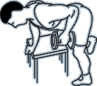________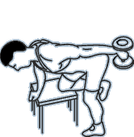
Dorsali – 1 Rematore con manubrio
3 serie da 20 ripetizioni per braccio:
Posizione: senza inarcare la schiena appoggiare un ginocchio e la mano corrispondente alla panca, stendere l'altro braccio impugnando il manubrio.
Esecuzione: flettere il braccio portando il manubrio all'altezza dell'anca.
Respirazione: Inspirare distendendo il braccio, espirare flettendo.
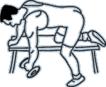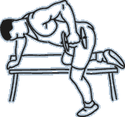

VENERDI'

Spalle – 1 Alzate laterali con manubri
3 serie da 20 ripetizioni:
Posizione: in piedi, tenere i manubri con le braccia semiflesse lungo i fianchi.
Esecuzione: senza inarcare la schiena sollevare i manubri lateralmente all'altezza delle spalle mantenendo le braccia tese e rilasciare lentamente.
Respirazione: espirare sollevando, inspirare rilasciando.
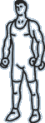
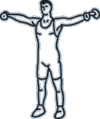

Spalle - 2 Alzate frontali con manubri
3 serie da 20 ripetizioni per braccio:
Posizione: in piedi a gambe leggermente divaricare, impugnare i manubri tenendo le braccia semiflesse davanti il bacino come da figura.
Esecuzione: senza inarcare la schiena sollevare il manubrio in avanti all'altezza delle spalle e rilasciare lentamente.
Respirazione: espirare sollevando, inspirare rilasciando.

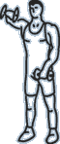

Spalle - 3 Distensioni in alto con manubri
3 serie da 15 ripetizioni:
Posizione: in piedi tenere le braccia semiflesse verso l'alto come da figura, impugnando i manubri.
Esecuzione: flettere lentamente le braccia portando i manubri all'altezza delle spalle e ritornare alla posizione iniziale.
Respirazione: Inspirare durante la flessione ed espirare durante la distensione.
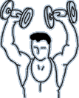


Gambe - Squat
squat a corpo libero 4 serie da 10 12 ripetizioni
squat con il manubrio 4 serie da 10 12 ripetizioni (tieni il manubrio tra le mani e scendi)

